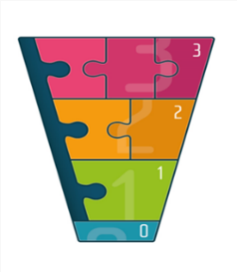

Betre tverrfagleg innsats- BTI

Stafettlogg

Ein stafettlogg er ein logg som gir oversikt over:
- Mål og tiltak
- Vurdering av effekt
- Kva tenester og fagpersonar som er involvert

Stafetthaldar (den som koordinerer) opprettar stafettloggen etter samtykke frå føresette. Stafettloggen blir alltid utarbeidd i samarbeid med føresette. Barnet/ungdommen skal få informasjon og delta etter sine føresetnader og ønskje.
Dei føresette vil ha fullt innsyn i loggen, notat vil bli delt ut etter kvart møte.
Dersom fleire tenester skal involverast i stafettloggarbeidet, skal dei føresette gje særskilt samtykke til dette. Det same gjeld når ei anna teneste overtek ansvaret for stafettloggen.
Stafettloggen blir avslutta etter oppnådd mål. Loggen kan òg bli avslutta undervegs dersom dei føresette ynskjer det.
Det som er registrert i loggen, vil følgje arkivlova og vil bli oppbevart for framtida.

